HIMSS 2017 第二天

1．Integrating Non-DICOM Images Using XDS

医疗行业的影像数据会急剧增长，其中相当一部分是非dicom的影像数据，这类数据会由于所产生的设备的不同，而有不同的文件格式，如何储存、管理和交换海量的影像数据，尤其是这些非dicom的影像数据，未来在技术上和决策上都会对行业形成挑战。

XDS是Cross-enterprise Document Sharing for Imaging的缩写，是IHE提供的一种跨企业发布、查询、访问和共享影像数据的一种解决方案。VNA是vendor neutral archive的缩写，是和PACS类似的影像存储、管理和交互的系统。下图是本次讲座给出的影像数据增长趋势图，增长在加速，主要来自非Dicom影像数据的贡献。报告中也提高欧洲XDS的使用要高于美国。

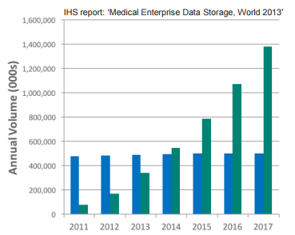

下图是分科室图像数据的类型，可以看出绝大部分科室都要处理各种非Dicom数据。

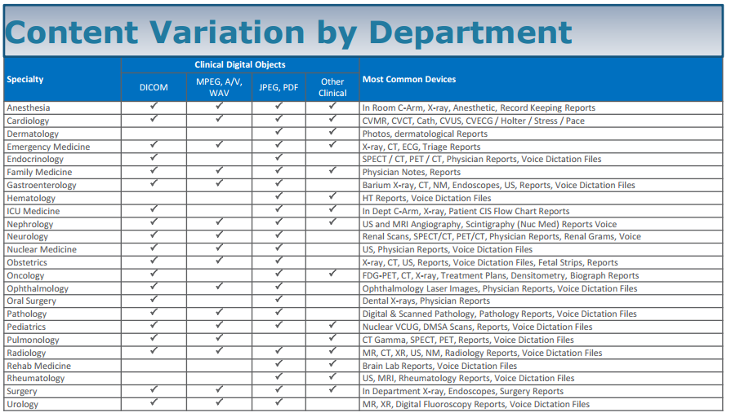

下图是讲座中提到的影像数据的处理流程，包括Dicom数据和非Dicom数据，包括桌面应用也包括移动应用。企业级影像Viwer（相当于VSP？）和VNA直接交互Dicom数据，通过XDS和VNA交互非Dicom数据。外部用户的桌面应用通过内部一个中间服务访问VNA上的数据，移动应用通过企业影像Viwer来访问VNA上的影像数据，移动端的数据可以直接上传到VNA上。

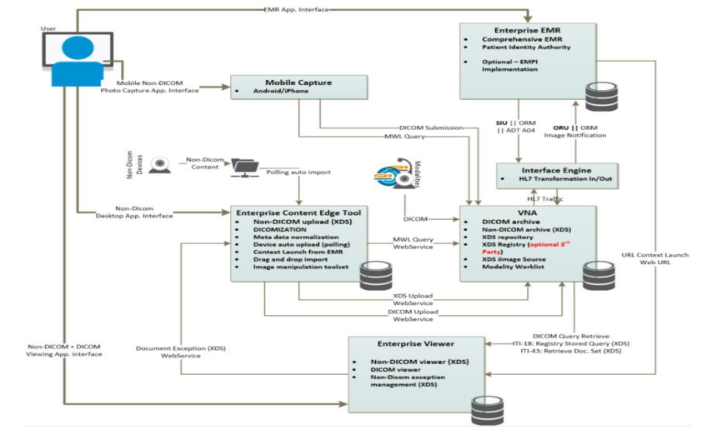

下边是移动端应用上传影像数据的流程：

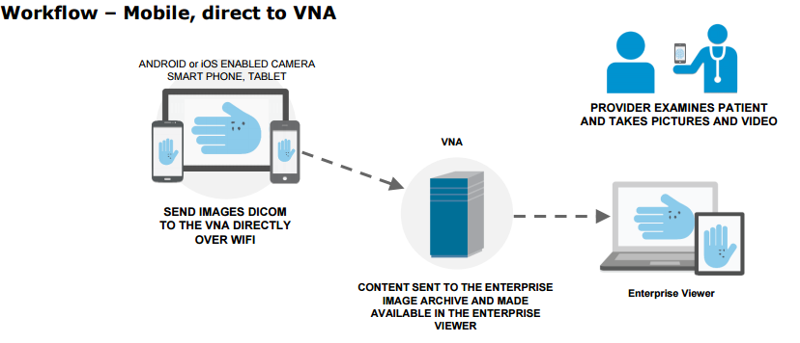

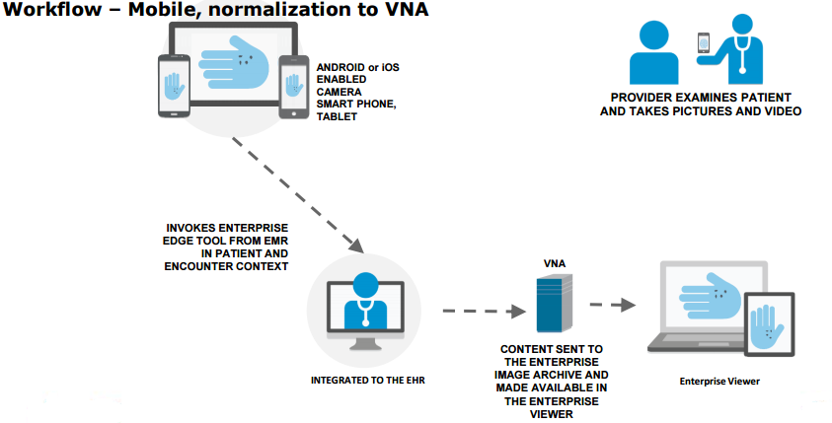

2．HIMSS 2017中国区论坛

UC圣迭戈医院的CMIO（chief medical information official）介绍了在美国医院里CMIO角色，中国医院没有这个角色。在美国医院CMIO这个角色是伴随EMR在医院系统中的实施和推进而产生的，是在临床医生中选出的。前期CMIO的主要任务是帮助临床医生解决EMR系统实施过程中遇到的问题。随着EMR系统在美国医院的普及使用，CMIO的角色越来越重要，除了帮助医生解决问题外，也担负起了优化EMR系统的任务，收集临床上的需求反馈给供应商以进一步优化EMR系统。

虽然临床医生不隶属于CMIO，但是对系统有经验的临床医生会不断加入到CMIO所主导的工作中。

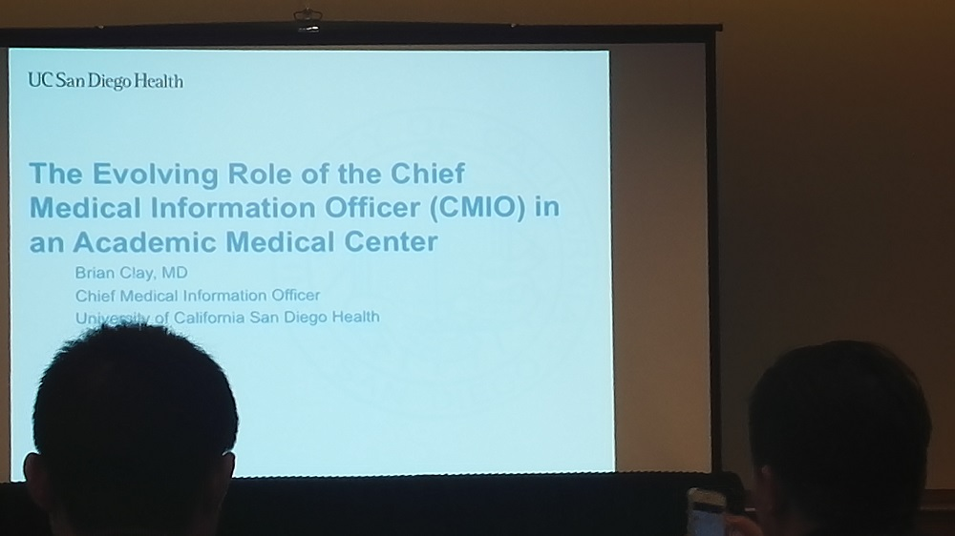

HIMSS医院评级标准的制定者介绍评级标准的变化，总的趋势是各级标准都在提高。在提高一项条码使用上的标准时，HIMSS中国区总裁说这在中国已经不是问题，瞬间感到自豪。

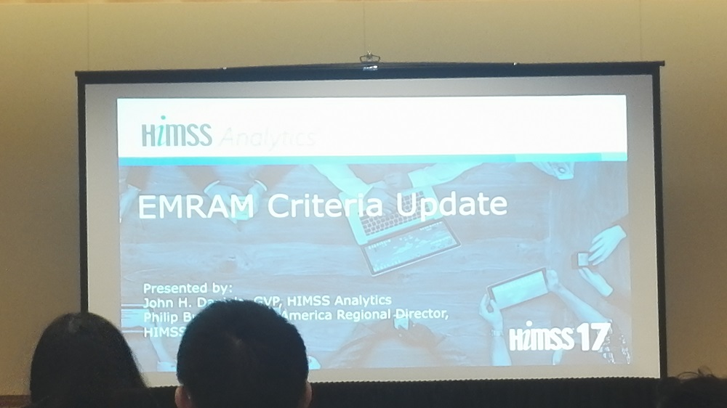

HIMSS负责国际事务的VP对HIMSS工作做了介绍，印象比较深的是他强调了enterprise imaging，他说未来几年医疗影像数据会急剧增长，如何面对影像数据的洪流将会是很大的挑战。

3．Machine Intelligence for Reducing Clinical Variation

这个讲座介绍了使用机器学习加上拓扑分析的方法，基于大量的EMR数据，识别出高风险的患者，并为这些患者制定最佳的治疗路径。

这种方法极大地提高了诊断的效率，也降低了成本。

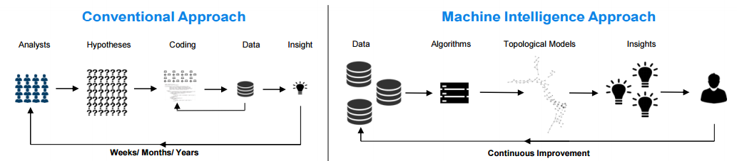

基于海量的EMR数据，识别出特定的高风险人群。

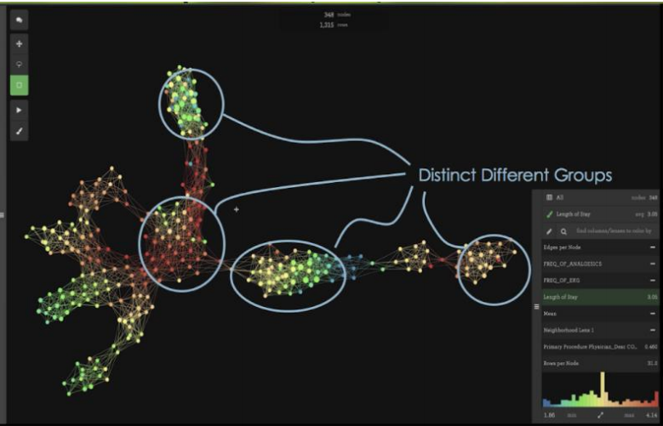

优化治疗路径，提高了效率，节约了成本。

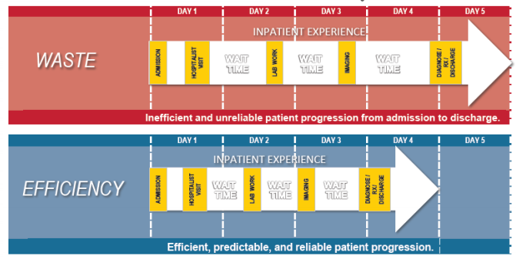

4．Access to Provider Notes: Two Projects, Perspectives

这个讲座的两个作者介绍了在他们各自医疗组织中使用OpenNotes（一种患者和医生交互的软件），提高患者在诊疗过程中的参与度的情况。以患者为中心，提高患者在诊疗过程中的参与度，也是本次HIMSS大会的主题之一。

下图是结果调查。

